**《计算机网络》实验报告6**

简单网络组建及配置

**童超宇**

院（系）：计算机科学与技术学院 专业：计算机科学与技术

学号：1152130106 指导教师：刘亚维

**2018年6月**

# 目录

1 实验目的 3

2 实验内容 3

3 实验步骤 4

4 实验过程与结果 8

4.1 布局连线 8

4.2 配置终端设备 9

4.3 配置交换机 9

4.4 ACL配置 9

4.5 实验结果 10

4.5.1 办公区ping服务器 10

4.5.2 服务器ping教学区 10

4.5.3 宿舍区ping教学区 10

4.5.4 宿舍区ping办公区 10

4.5.5 办公区ping宿舍区 11

5 实验总结 11

6 CLI记录 12

6.1 服务器区 12

6.2 办公区 13

6.3 教学区 13

6.4 宿舍区 14

6.4.1 s3 14

6.4.2 s4 15

6.5 汇聚层 15

6.5.1 w1 15

6.5.2 w3 16

6.5.3 w4 17

6.6 核心区 18

6.7 ACL配置 19

# 实验目的

了解网络建设的相关过程，通过分析用户需求，结合自己掌握到的网络知识，规划设计网络实施方案。

掌握基本的网络设备运行原理和配置技术。

独立完成一个简单校园网的基本建设、配置工作，并能发现、分析并解决简单的网络问题。

理论结合实践，深刻理解网络运行原理和相关技术，提高动手能力和应用技巧。

引导学生对相关知识的探索和研究，促进学生的主动学习热情。

# 实验内容

（1）实验项目

某职业技术学校决定新建校园网，网络规划设计师已经完成了该项目的总体规划和设计，部分具体项目规划和设计还没有完成；请你根据所学到的网络知识帮助该网络规划设计师完成剩余的工作内容，并承担整个项目的实施建设工作。完成如图所示网络：

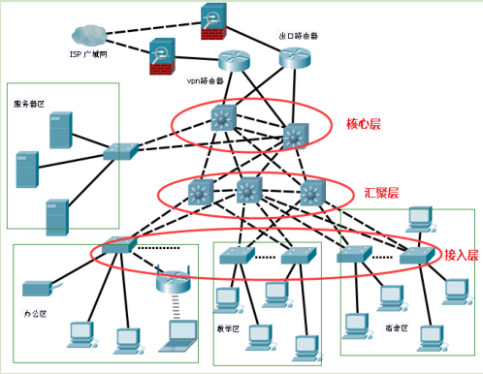

（2）实验需求

如上图所示，在不考虑对外服务（即校园网用户访问Internet和Internet用户访问校园对外服务器）及冗余链路的前提下，请按用户需求设计出该校园网的局域网部署规划设计，并最终完成各相关区域的各设备连通任务。

用户的相关需求如下，请给出具体的规划设计和实施过程：

①校园中心机房存放网络核心设备、WEB服务器、数据库服务器、流媒体服务器等相关服务器，服务器数量在10台以内，未来可扩展到20台。对全部校园网用户开放，提供7*24小时不间断服务支持。

②办公区教师和校领导办公区，存放日常办公设备和相关耗材；目前用户数量80左右，未来可以扩展到200；提供无线接入服务，禁止宿舍区用户访问该区资源，允许教学区用户访问该区资源。

③教学区提供各教学设备网络连接支持。目前，需联网的有线设备数为120，未来可扩展到240。

④宿舍区提供学生上网服务。目前，用户共计700人，未来可扩展到1000人。

# 实验步骤

（1）项目分析

1）在不考虑冗余链路的前提下，可将图6-1拓扑示意图简化为图6-2所示。

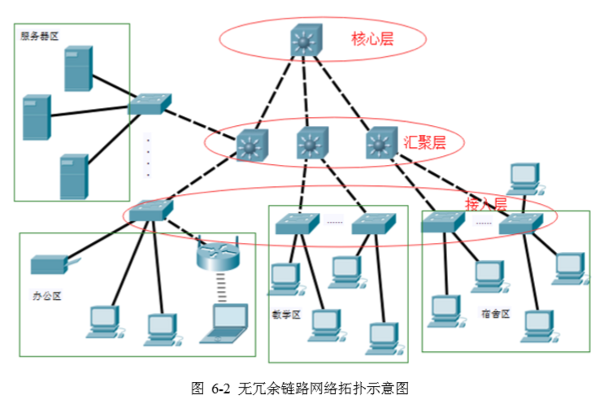

2）IP地址分配方案分析：虽然私有IP地址数量较多，但为了管理方便，以及提高网络的高性能，减少不必要的流量消耗；我们更应该合理设计IP地址分配方案，便于以后的网络升级、扩展，便于相关网络策略的实施部署工作。

根据前面的用户需求可知：

中心机房（即服务器区），需要分配至少20个IP地址；

办公区，有线和无线至少要分配400个IP地址；

教学区，至少要分配240个IP地址；

宿舍区，至少要分配1000个IP地址；

3）不考虑对外服务，则只设计校园局域网规划基本配置即可，即校园局域网的核心层、汇聚层和接入层基本连通服务设计。

4）各网络设备基本配置内容包括：设备名称、密码；设备地址；设备访问方式。核心层，主要实现更快的数据传输速度，因此只需配置好适当的路由策略即可。汇聚层，根据需要这里可以实施必要的访问控制策略，如为相关终端提供参数配置服务（如DHCP服务）等。接入层，提供各种终端接入服务，包括有线和无线接入服务，以及允许或禁止接入终端的过滤策略等。

5）禁止宿舍区的用户访问办公区的资源，允许教学区的用户访问办公区的资源；结合所掌握的网络技术，可以采用取消相关路由条目的方式禁止访问。

思考：

①根据你课堂或独自学习到的相关网络技术，该项目分析哪些地方还可以调整或改进？

服务器区与教学区在汇聚层完全可以和宿舍区，办公区一样使用独立的三层交换机，而没必要使用一台，这样方便管理，网络结构也更统一

②宿舍区用户较多，但策略相同；选择一个子网还是划分两个或多个子网呢，说说你的理由？

宿舍区应该划分四个子网。宿舍区用户较多，如使用多个子网，可以提高路由转发效率，且有利于在宿舍扩建时的进一步划分子网，便于管理

③校园网内地址分配方案均采用公网IP地址（未进行合法注册的公网IP地址）可行么，为什么？如果个别区域采用了未注册的公网IP地址，校园网建成后（成功配置了同Internet的有效连接），校园网内的用户访问Internet正常么，该区域的用户访问Internet正常么？为什么？

不行，公网IP需要注册（分配），如果使用了未注册的公网IP，在校园网内的用户访问Internet时，ip包转发有可能发回校园网而不是发向真正的公网ip，这时就无法正常访问Internet

（2）项目设计

1）IP地址分配方案：

采用保留地址192.168.0.0/16，最终分配范围192.168.16.0/20。其中，宿舍区分配192.168.24.0/21段地址；其余区分配192.168.16.0/21段地址。

中心机房：VLAN1 192.168.16.0/27

办公区：VLAN2—VLAN3 192.168.17.0/24192.168.18.0/24

教学区：VLAN4 192.168.19.0/24192.168.20.0/24

宿舍区：VLAN11—VLAN14 192.168.24.0/24~192.168.27.0/242)

1. 相关网络设备路由配置设计如图6-3所示（基本的网络设备参数设置未标明，仅大致标识了需要配置的路由策略）

思考：按该设计方式，能否满足实验需求；如果考虑同Internet的连接，该设计方案是否可行，说明你的根据？

可行。中心区可分配ip数32-2>20，办公区可分配ip数512-4>400，教学区可分配ip数512-4>240，宿舍区可分配ip数1024-8>1000，均满足需求

3）相关网络设备配置设计：

**约定：**

网络设备命名方式：楼号房间号_设备角色标识_[序号，可选]；网络设备地址：各连接网段的最后一个有效地址（主要指网关），级联相关网络设备按同网关设备的距离递减。

**各网络设备配置说明：**

W1（三层交换机）：配置交换机的名称、密码，设备地址，telnet访问参数，开启路由功能、设置相关静态路由，保存配置。

W2（三层交换机）：配置交换机的名称、密码，设备地址，telnet访问参数，划分VLAN（实际按地址分配方案，划分成三个vlan更优），开启路由功能、设置相关静态路由，保存配置。

W3（三层交换机）：配置交换机的名称、密码，设备地址，telnet访问参数，根据需要划分VLAN，开启路由功能、设置相关静态路由，保存配置。

W4（三层交换机）：配置交换机的名称、密码，设备地址，telnet访问参数，根据需要划分VLAN，开启路由功能、设置相关静态路由，保存配置。

Swtch0—Swtch3，以及其它级联交换机（二层）：配置交换机的名称、密码，telnet访问参数，根据需要划分VLAN，开启路由功能、设置相关静态路由，保存配置。

WR0—WR2：配置无线设备的名称、密码，无线网络参数，设备地址，根据需要开启或禁止DHCP服务，保存配置。

4）网络终端设备配置设计：

服务器区

IP地址：192.168.16.0/27网关：W2的vlan1地址；

办公区

IP地址：192.168.17.0/24和192.168.18.0/24网关：W2的vlan2和vlan3地址；

教学区

IP地址：192.168.19.0/24网关：W3的地址；

宿舍区

IP地址：192.168.24.0/24~192.168.27.0/24网关：W4的vlan11和vlan14地址；

问题思考：

①按以上项目设计内容，请你帮忙算出各区域终端设备的网关地址？

服务器区：

192.168.16.30 VLAN1

办公区：

192.168.17.254 VLAN2

192.168.18.254 VLAN3

教学区：

192.168.19.254 VLAN4

宿舍区：

192.168.24.254 VLAN11

192.168.25.254 VLAN12

192.168.26.254 VLAN13

192.168.27.254 VLAN14

②服务器区:采用“IP地址：192.168.16.0/27”和“IP地址：192.168.16.0/24”哪个更好，说说你的看法依据？

选择192.168.16.0/27更好，因为可分配ip数2^5=32-2=30>20，足够分配。如果使用192.168.16.0/24会造成很大浪费

# 实验过程与结果

## 布局连线

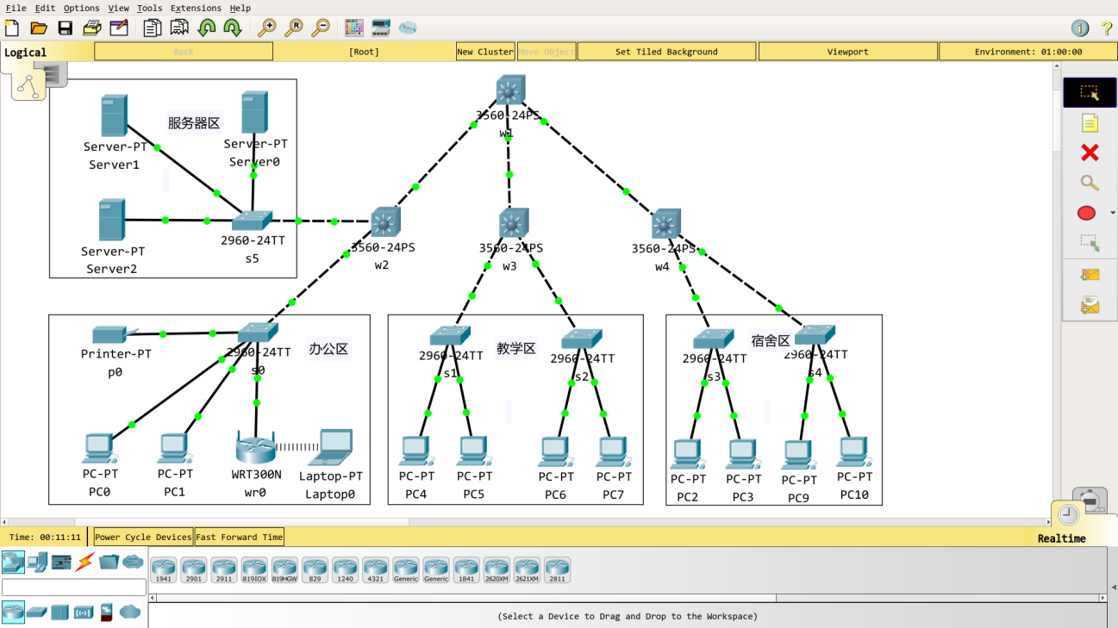

方便起见，带有层级关系的连线中的下层设备都使用第一个以太网接口，比如s0用fa0/1与w2连，w2用fa0/1与w1连，如下图所示

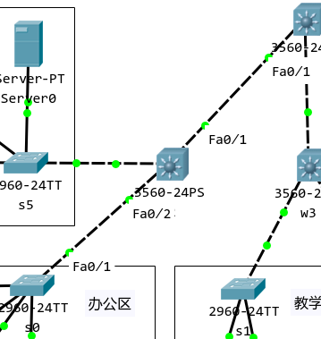

而各主机与交换机的连接从交换机的fa0/2开始依次，如下图所示

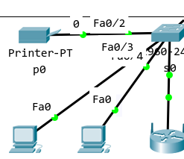

笔记本与无线路由器的连接，先关掉笔记本电源，将以太网网卡拖走，将无线网卡拖上，点电源开机



## 配置终端设备

指定台式机，打印机，笔记本，服务器的ip，子网掩码，默认网关

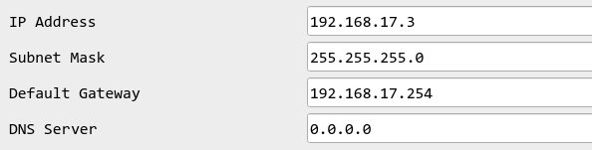

上图为配置办公区第二个台式机

## 配置交换机

各区与各终端设备连接都采用access模式，绑定对应vlan

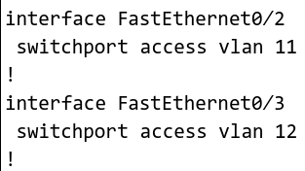

如上图为宿舍区的交换机的fa0/2，fa0/3（sh run）

而交换机与交换机直接的连接全部采用trunk模式

具体配置命令见第6章

## ACL配置

完成以上配置后各区可互ping

要使宿舍区不能ping办公区，但办公区可ping宿舍区，使用access list。在核心区交换机的vlan8上加入站访问表（也可以在汇聚层上配置），阻止从宿舍区ip段发向办公区ip段的icmp中的echo类型报文，但不阻止echo-reply类型，配置核心区交换机命令如下

sh ip acc

no ip acc ext 100

acc 100 deny icmp 192.168.24.0 0.0.3.255 192.168.17.0 0.0.0.255 echo

acc 100 deny icmp 192.168.24.0 0.0.3.255 192.168.18.0 0.0.0.255 echo

acc 100 permit ip any any

int vlan 8

ip acc 100 in

end

copy run start

查看已配置的acl组

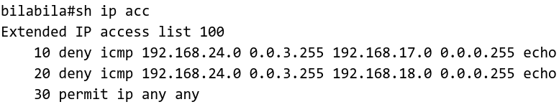

## 实验结果

### 办公区ping服务器

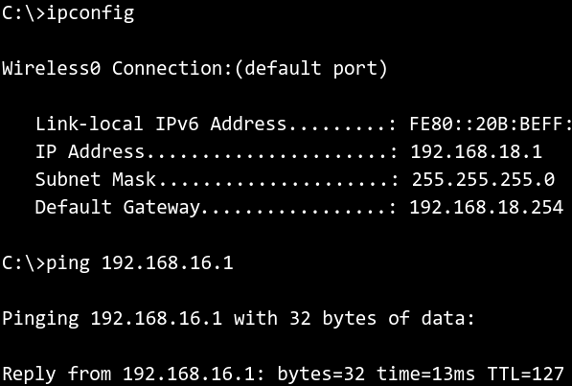

192.168.18.1 ping 192.168.16.1

### 服务器ping教学区

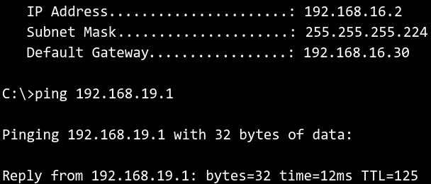

192.168.16.2 ping 192.168.19.1

### 宿舍区ping教学区

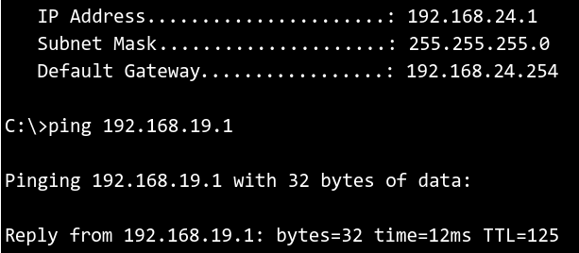

192.168.24.1 ping 192.168.19.1

### 宿舍区ping办公区

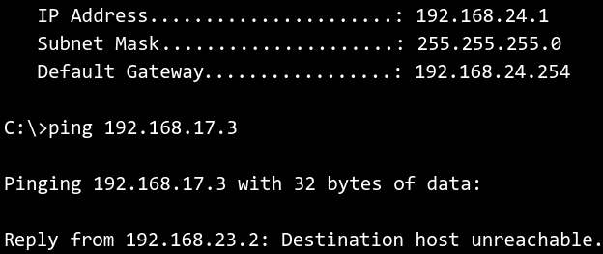

192.168.24.1 ping 192.168.17.3 destination host unreachable

### 办公区ping宿舍区

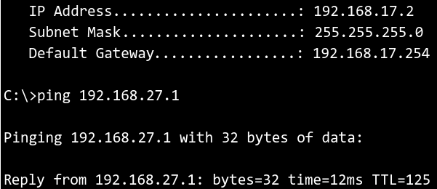

192.168.16.2 ping 192.168.19.1

# 实验总结

1. **收获与心得**

在进行网络组建与配置时，要先做总体设计，需要考虑路由器交换机设备的选型，子网IP地址的划分，可拓展性等。然后通过软件仿真，最后再实际组建。

通过acl可以方便的配置入站出站的规则来

这个实验让我熟悉了PacketTracer的安装使用调试方法，更好地理解了vlan与trunk模式，也认识了一种网络的三层架构，由接入层，汇聚层，核心层构成

1. **分析核心设备配置中的路由条目信息，想想是否有其它配置方案？**

很明显，如下三条路由可以合并

ip route 192.168.16.0 255.255.255.224 192.168.21.1

ip route 192.168.17.0 255.255.255.0 192.168.21.1

ip route 192.168.18.0 255.255.255.0 192.168.21.1

1. **汇聚层交换机中，宿舍区为何与其它汇聚层路由条目设置不同？**

因为接口默认没有访问控制，入站出站没有限制，但需求中宿舍区不能访问办公区，所以需要配置访问控制，比如使用access list，所以条目不同

1. **办公室和教学区的用户可以访问宿舍区么，可以结合模拟工具测试，看看为什么？**

可以，截图见上章

在配置核心区交换机的vlan8接口的入站访问表时，阻止了从宿舍区ip段发向办公区ip段的icmp报文，但只阻止echo类型，而不阻止echo-reply类型

办公区ping宿舍区时，icmp（echo）报文从核心区交换机的vlan6接口入站，从vlan8接口出站，宿舍区终端设备的icmp（echo-reply）报文从核心区交换机的vlan8接口入站，从vlan6接口出站，这一过程中没有匹配到拦截acl

而宿舍区ping办公区，发出的icmp（echo）报文从核心区交换机的vlan8接口入站，匹配到拦截acl，包就不能通过

1. **路由表交换机工作原理与作用**

**交换机**

交换机的内部存在一张“MAC表”，交换机可以根据对数据包的分析，自动学习到数据包的源MAC地址，并将其映射到相关端口；再次通信时，交换机如果分析到目的地址为该MAC地址时，会将该数据包自动转发至此端口。交换机有一定的策略寻找“MAC表”中不存在的数据包地址，并对数据包进行相关操作。MAC地址表中的条目会随着网络或终端的变化而自动改变，交换机就是靠着这张“MAC表”进行数据交换的

交换机是链路层设备，可以做到流量隔离，即插即用，直通传输

**路由器**

路由器的内部存在一张“路由表”，路由器就是靠着这张表进行数据包转发的。“路由表”中的路由条目可以是管理员手动自动添加的，也可以是路由器根据路由协议自动学习到的。路由条目可以理解为“是告诉路由器，到相关网络该路由器应该将该数据包转发给谁（即下一步交给谁转发，循环这个过程，一直到目标网络）

路由器是网络层设备，可以做到流量隔离，广播域隔离，优化路由

# CLI记录

## 服务器区

en

config t

line vty 0 4

password 0

login

exit

int vlan 1

ip address 192.168.16.29 255.255.255.224

no shutdown

interface fastEthernet 0/1

switchport mode trunk

exit

exit

write

## 办公区

en

vlan database

vlan 2

vlan 3

exit

config t

line vty 0 4

password 0

login

exit

int vlan 2

ip address 192.168.17.253 255.255.255.0

no shutdown

int vlan 3

ip address 192.168.18.253 255.255.255.0

no shutdown

interface fastEthernet 0/1

switchport mode trunk

interface fastEthernet 0/2

switchport access vlan 2

interface fastEthernet 0/3

switchport access vlan 2

interface fastEthernet 0/4

switchport access vlan 2

interface fastEthernet 0/5

switchport access vlan 3

exit

exit

show running-config

write

## 教学区

en

vlan database

vlan 4

exit

config t

line vty 0 4

password 0

login

exit

int vlan 4

ip address 192.168.19.253 255.255.255.224

no shutdown

interface fastEthernet 0/1

switchport mode trunk

interface fastEthernet 0/2

switchport access vlan 4

interface fastEthernet 0/3

switchport access vlan 4

exit

exit

write

## 宿舍区

### s3

en

vlan database

vlan 11

vlan 12

exit

config t

line vty 0 4

password 0

login

exit

int vlan 11

ip address 192.168.24.253 255.255.255.0

no shutdown

int vlan 12

ip address 192.168.25.253 255.255.255.0

no shutdown

interface fastEthernet 0/1

switchport mode trunk

interface fastEthernet 0/2

switchport access vlan 11

interface fastEthernet 0/3

switchport access vlan 12

exit

exit

show running-config

write

### s4

en

vlan database

vlan 13

vlan 14

exit

config t

line vty 0 4

password 0

login

exit

int vlan 13

ip address 192.168.26.253 255.255.255.0

no shutdown

int vlan 14

ip address 192.168.27.253 255.255.255.0

no shutdown

interface fastEthernet 0/1

switchport mode trunk

interface fastEthernet 0/2

switchport access vlan 13

interface fastEthernet 0/3

switchport access vlan 14

exit

exit

show running-config

write

## 汇聚层

### w1

en

vlan database

vlan 1

vlan 2

vlan 3

vlan 6

exit

config t

line vty 0 4

password 0

login

exit

int vlan 1

ip address 192.168.16.30 255.255.255.224

no shutdown

int vlan 2

ip address 192.168.17.254 255.255.255.0

no shutdown

int vlan 3

ip address 192.168.18.254 255.255.255.0

no shutdown

int vlan 6

ip address 192.168.21.1 255.255.255.252

no shutdown

interface fastEthernet 0/1

switchport mode trunk

interface fastEthernet 0/2

switchport mode trunk

interface fastEthernet 0/3

switchport mode trunk

exit

ip route 0.0.0.0 0.0.0.0 192.168.21.2

ip routing

exit

show running-config

write

### w3

en

vlan database

vlan 4

vlan 7

exit

config t

line vty 0 4

password 0

login

exit

int vlan 4

ip address 192.168.19.254 255.255.255.0

no shutdown

int vlan 7

ip address 192.168.22.1 255.255.255.252

no shutdown

interface fastEthernet 0/1

switchport mode trunk

interface fastEthernet 0/2

switchport mode trunk

interface fastEthernet 0/3

switchport mode trunk

exit

ip route 0.0.0.0 0.0.0.0 192.168.22.2

ip routing

exit

write

### w4

en

vlan database

vlan8

vlan 11

vlan 12

vlan 13

vlan 14

exit

config t

line vty 0 4

password 0

login

exit

int vlan 11

ip address 192.168.24.254 255.255.255.0

no shutdown

int vlan 12

ip address 192.168.25.254 255.255.255.0

no shutdown

int vlan 13

ip address 192.168.26.254 255.255.255.0

no shutdown

int vlan 14

ip address 192.168.27.254 255.255.255.0

no shutdown

int vlan 8

ip address 192.168.23.1 255.255.255.252

no shutdown

interface fastEthernet 0/1

switchport mode trunk

interface fastEthernet 0/2

switchport mode trunk

interface fastEthernet 0/3

switchport mode trunk

exit

ip route 192.168.16.0 255.255.255.224 192.168.23.2

ip routing

exit

write

## 核心区

en

vlan database

vlan 6

vlan 7

vlan 8

exit

config t

line vty 0 4

password 0

login

exit

int vlan 6

ip address 192.168.212 255.255.255.252

no shutdown

int vlan 7

ip address 192.168.22.254 255.255.255.252

no shutdown

int vlan 8

ip address 192.168.23.254 255.255.255.252

no shutdown

interface fastEthernet 0/1

switchport mode trunk

interface fastEthernet 0/2

switchport mode trunk

interface fastEthernet 0/3

switchport mode trunk

exit

ip route 192.168.16.0 255.255.255.224 192.168.21.1

ip route 192.168.17.0 255.255.255.0 192.168.21.1

ip route 192.168.18.0 255.255.255.0 192.168.21.1

ip route 192.168.19.0 255.255.255.0 192.168.22.1

ip route 192.168.24.0 255.255.248.0 192.168.23.1

ip routing

exit

show running-config

write

## ACL配置

禁止宿舍区用户访问办公区

sh ip acc

no ip acc ext 100

acc 100 deny icmp 192.168.24.0 0.0.3.255 192.168.17.0 0.0.0.255 echo

acc 100 deny icmp 192.168.24.0 0.0.3.255 192.168.18.0 0.0.0.255 echo

acc 100 permit ip any any

int vlan 8

ip acc 100 in

end

copy run start